20 kwietnia 2020 klasa 6b

Temat: Rozwiązywanie równań.

Cele lekcji:
- uczeń rozwiązuje proste równania z jedną niewiadomą
- uczeń sprawdza, czy dana liczba jest rozwiązaniem równania
- uczeń potrafi wskazać błędy w przedstawionym rozwiązaniu.

W zeszytach zapisujemy:
Zad. 2 str. 202
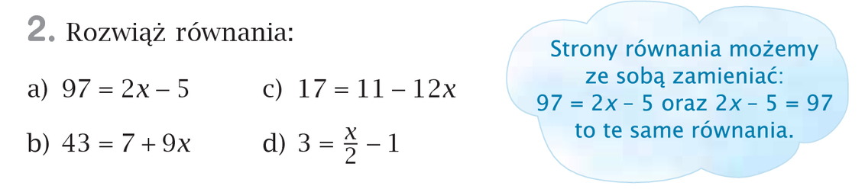
- 97 = 2x – 5 zamieniamy strony równania, aby niewiadoma była po stronie lewej
2x – 5 = 97 / + 5
2x = 102 / : 2 aby pozbyć się liczby przy x trzeba podzielić obie strony przez liczbę, która stoi
x = 51 przy x

- 43 = 7+ 9x
7 + 9x = 43 /-7
9x = 36 / : 9
x = 4

- 17 = 11 – 12x
11 – 12x = 17 / -11
- 12x = 6 / : (-12)
x = - 0,5

- 3 = x/2 – 1
x/2 – 1 = 3 / + 1
x/2 = 4 / * 2
x = 8

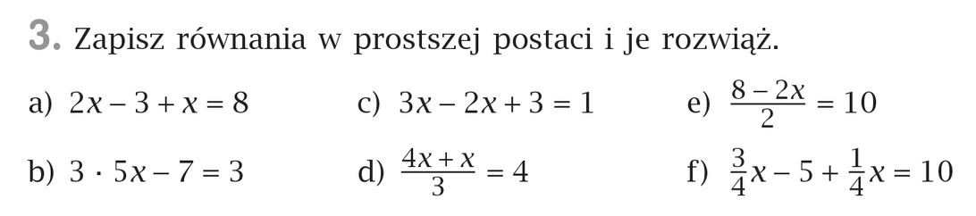
Zad. 3 str. 202

- 2x – 3 + x = 8 / + 3
2x + x = 11
3x = 11/ : 3
x = 11/3 trzeba wyłączyć całości
x = 3 i 2/3

- 3 * 5x – 7 = 3
15x – 7 = 3/ + 7
15x = 10/ :15
x = 10/15 skracamy ułamek przez 5
x = 2/3

- 3x – 2x + 3 = 1/ -3
3x – 2x = - 2
x = - 2

5x / 3 = 4 / * 3 mnożymy przez mianownik, aby pozbyć się ułamka
5x = 12 / : 5
x = 12/5
x = 2 i 2/5

- / * 2 mnożymy przez mianownik, aby pozbyć się ułamka

8 – 2x = 20 / - 8
-2x = 12 / : (-2)
x = - 6
- / + 5

3/4x + 1/4x = 15 ¾ + ¼ = 4/4 = 1
x = 15

Proszę samodzielnie wykonać z ćwiczeń zad. 3 i 6 str. 85, 86 oraz z podręcznika zad. 119, 120 str. 253.
Rozwiązania proszę przesłać na maila anetajajko@o2.pl do 22 kwietnia ( środa).

